Session钝化机制

0. **钝化机制是由Tomcat来控制的！我们只是监听，用HttpSessionActivationListener**

1.Session正常使用的情况下存放在服务器内存，不常用时会被序列化到磁盘中（系统文件系统或数据库）

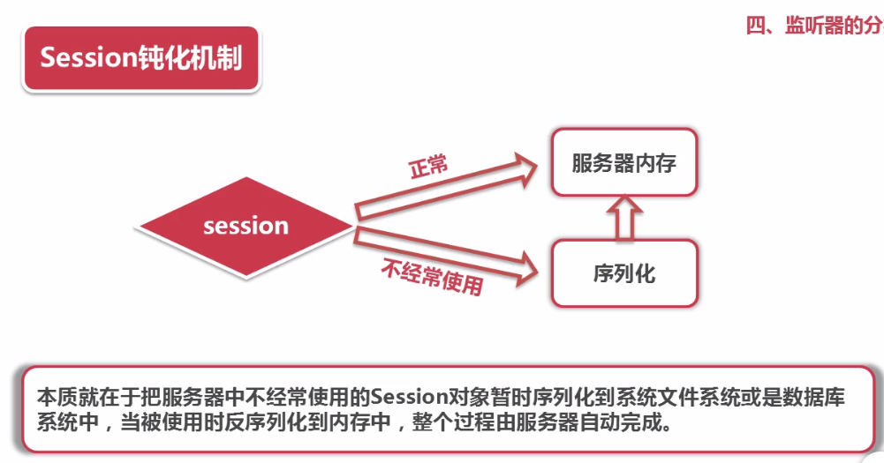

2.Tomcat中两种Session钝化管理器（SessionManager）

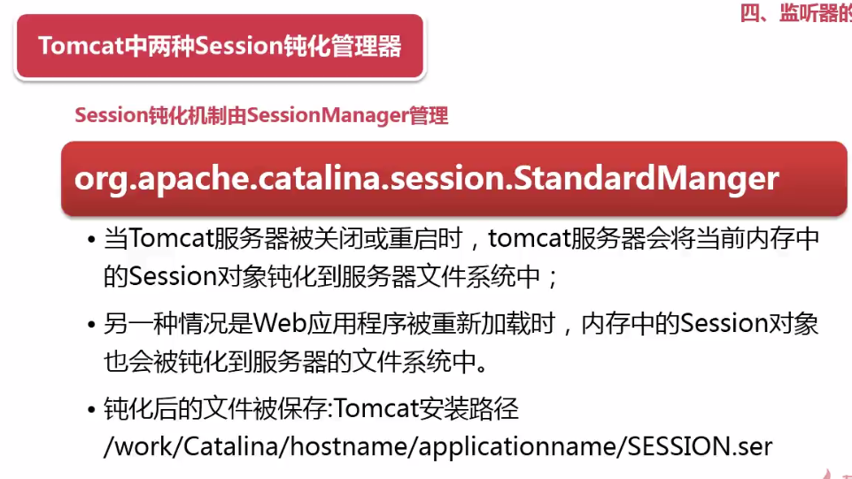

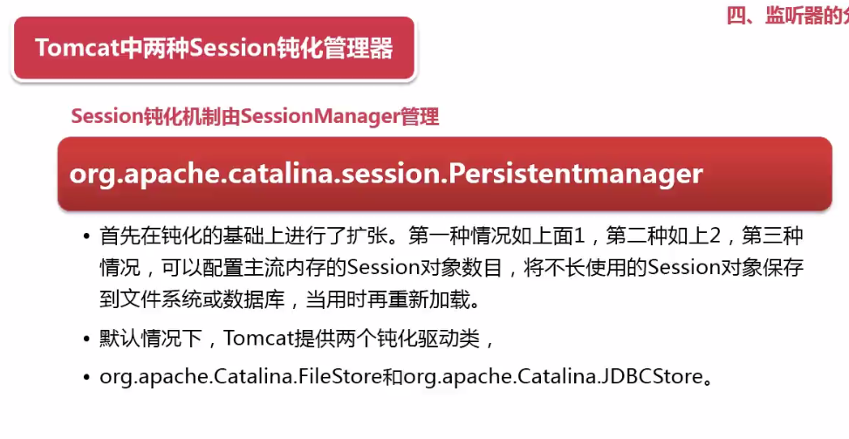

3.两种session钝化的场景

1）当Tomcat服务器被关闭或重启时，Tomcat服务器会将当前内存中的session对象钝化到服务器文件系统中

2）Web应用被重新加载时，也会的。

4.钝化后的文件被保存：

Tomcat安装路径/work/Catalina/hostname/applicationname/SESSION.ser

5.钝化接口：还需要多实现一个序列化接口Serializable